台灣傳道六十年紀念特刊支分會專用稿紙 (寫好後請寄給梁世威弟兄 Carlliang05@gmail.com，手機0928-244715， Skype: carlliang3151，Line ID: carlliang)

單位名稱 | 西高雄支聯會 |  | 單位號碼  0514838
單位資料 | 成立日期 | (台灣南區) 1964.11.17  (高雄支聯會) 1981.11.8  (西高雄支聯會) 2010年2月28日
 | 原屬單位 | 高雄支聯會
 | 教堂地址 | 高雄市80148前金區市中一路292號
 | 教堂電話 | 07-2212943
 | 歷任主教/會長(從第一任開始) | 1964.11.17 賀順定  1967.11 師長老(台灣南區區會會長)  1968 蔡長老  1980.11~1981.11.8 何東海(南區區會會長)  1981.11.8~1983.8.21 何東海(高雄支聯會會長)  1983.8.21~1990.9.18 王緒學  1990.9.18~1999.2.28 葉蓁猛  1999.2.28~2008.9.14 李世榮  2008.9.14~ 楊世寧
重要史料 (請勿超過1,500字，所撰寫之資料請盡量包含人事時地物五大要項。 請附寄現任主教/會長照片及教堂照片。從前教堂及領袖之照片及重要活動史料照片亦很歡迎， 用畢歸還。)

1981.11.8 由高雄區會成立高雄支聯會，包括東高雄、西高雄、東台南、西台南、嘉義、左營、鳳山、屏東支會以及新營、岡山、小港分會

2016.8.29 何東海會長有關高雄支聯會成立日期為1981年11月6日的說明：
梁會長您好:
日期是正確的，那次教友大會是特別安排的支聯會"成立"大會，並非例行的支聯會"教友"大會，因當時的豪惠洪德使徒須在第二天去出席其他地區已安排的例行週六及周日支聯會教友大會，我是在支聯會成立大會之後被按立的。
何東海弟兄

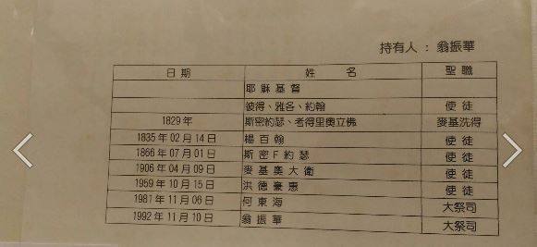

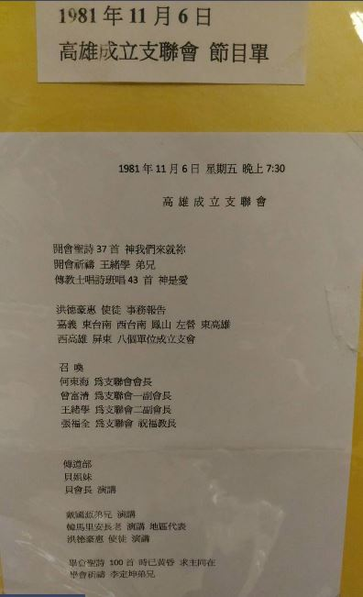
1994.2.27 劃分出台南區會，保留東高雄、西高雄、楠梓、鳳山、屏東支會以及小港、旗山、潮州、恆春分會
1997.7.27 劃分出屏東區會
2003.3.20 與台南支聯會調整界線
2004.9.23 與屏東區會調整界線
2010.2.28與屏東區會共同劃分為東高雄支聯會與西高雄支聯會，東高雄包括三民、鳳山、圓山、大寮、旗山、屏東、潮州七個支會與恆春分會，西高雄包括市中、苓雅、楠梓、左營、前鎮、小港、岡山七個支會及東港分會。高雄九分會終止。
2015.12.20 西高雄支聯會與東高雄支聯會共同劃分為西高雄、北高雄及屏東(原東高雄)支聯會。楊世寧會長續任西高雄會長，原東高雄楊磊會長因劃分後屬於西高雄範圍卸任，由王上銘出任屏東支聯會會長，李俊佳出任新的北高雄支聯會會長。各支聯會管轄單位如下：

北高雄支聯會 2061864
1) 旗山支會 304417
2) 岡山支會 276464
3) 楠梓支會 95028
4) 三民支會 257710
5) 左營支會 444944

西高雄支聯會 514853
1) 前鎮支會 1198572
2) 小港支會 151815
3) 苓雅支會 100889
4) 市中支會 100897
5) 翠華支會 2047489

屏東支聯會 1198386
1) 潮州支會 179035
2) 鳳山支會 149055
3) 恆春分會 149047
4) 屏東支會 71951
5) 大寮支會 568872
6) 東港支會 366978
7) 圓山支會 257729

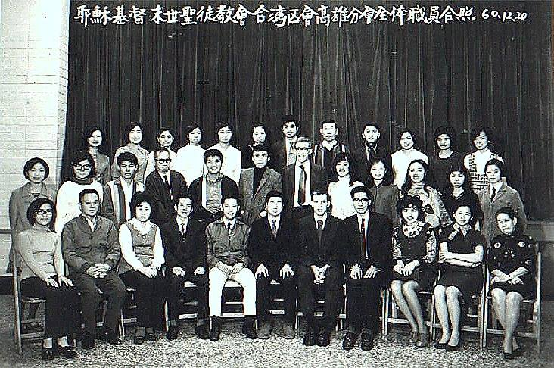

高雄支聯會成立報導 (1982.2 VS p. 48)

一九八一年十一月八日，一個美麗而平靜的安息日早晨，教友們都準時地參與當日的教友大會，他們都準備好自己去聆聽及接受他們的領袖，神的僕人們的指示和忠告。當日主領是次大會的東南亞——菲律賓地域行政主管韓馬里安長老宣佈高雄地區內即日成立一個錫安支聯會後，相信在座每位教友都充滿著喜悅和感謝神給予他們祝福的情緒。接著他們一致支持何東海會長為高雄錫安支聯會會長，並通過他所揀選的兩位副會長，他們分別是曾富清會長為第一副會長及王緒學為第二副會長。

在這個新成立的錫安支聯會所主領下有下列八個單位：

1.李絪主教的嘉義支會
2.葉蓁猛主教的東高雄支會
3.陳清根主教的東台南支會
4.蔡保泰主教的鳳山支會
5.許明泉主教的屏東支會
6.耿典章主教的左營支會
7.李定坤主教的西高雄支會
8.黃龍璶主教的西台南支會
十一月八日是高雄教友們値得歡欣及銘記的歷史性日子，這日孕育著成長的果實及進步的開始，此日帶給教友們鼓舞及見證的一天。
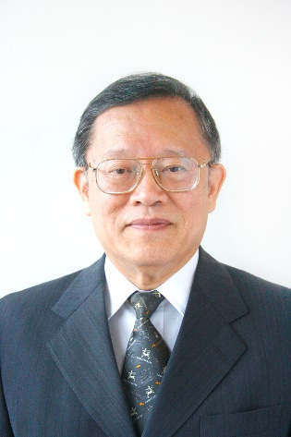

劃分北高雄支聯會及屏東支聯會報導 (台灣教會網站http://www.lds.org.tw/屏東支聯會成立)

2015年12月20日是一個令人歡欣鼓舞的日子，在這天原東、西高雄支聯會疆界劃分為三個支聯會，分別是北高雄、西高雄及屏東支聯會。原東高雄支聯會更名為屏東支聯會，另新成立北高雄支聯會為台灣第十六個支聯會，為讓所屬成員均能見證這歷史性的一刻，本次大會採市中教堂、圓山教堂及屏東教堂三地連線聯合轉播的方式辦理。
此外為召喚新任支聯會領袖，亞洲區域會長團第一諮理黃志康長老，特別由區域七十員關名順長老陪同，於12月19日當天上午8點起，與高屏地區聖職領袖一一進行面談，經過一整天的禁食祈禱與最後討論確認後，終於產生了新任支聯會領袖，分別是：屏東支聯會由王上銘擔任會長、第一諮理關龍屏及第二諮理劉家宏；新任北高雄會長團由李俊佳擔任支聯會會長會長、第一諮理周少平及第二諮理顏輔杉；西高雄支聯會本次並未改組，只有支聯會疆界異動。
屏東支聯會範圍包括潮州、鳳山、屏東、大寮、東港、圓山六個支會及恆春分會;北高雄支聯會範圍包括旗山、岡山、楠梓、三民、左營五個支會;西高雄支聯會範圍包括前鎮、小港、苓雅、市中、翠華五個支會。
本次特別大會的所有演講者皆由主領者黃志康長老指派，除邀請已卸任東高雄支聯會楊磊會長及楊姊妹、第一諮理歐東信會長上台見證外，並邀請兩位新任支聯會會長團成員分享見證，他們衷心感謝成員們及另一半的支持，新任的支聯會會長均謙稱自己能力不足，但是皆願以臨深履薄，全力以赴的心情接下召喚，為促成合一，擴大錫安的帷幕，加速主的救恩事工奉獻一己之力。而關名順長老教導支聯會會長為神所揀選，他們只是負責將他找出來；並以黃志康長老在2014年總會大會發表的齊心救援為例，勉勵新任支聯會會長團要尋求聖靈提醒，讓支聯會的救恩事工在各個層面步調統一，彼此鞏固和啟發。
本次大會的主領者同時也是最後一位演講者黃志康長老，以教義和聖約第4篇相關經文「而且信心、希望、仁愛和愛心，以及眼睛專注於神的榮耀，使他有資格擔任這事工」，「記住信心、美德、知識、節制、忍耐、手足親情、神性、仁愛、謙卑、勤奮」勉勵新任會長團，經由服務體驗學習，讓自己成為神手中有用的工具，並以舊約聖經列王紀上以利亞與撒勒法的寡婦為例，教導新任會長團在接受聖靈啟發後，要勇敢指派與召喚事工，並鼓勵所有成員要向撒勒法的寡婦一樣學習信靠神，終必得到神傾注的祝福，特別大會歷時2小時結束。

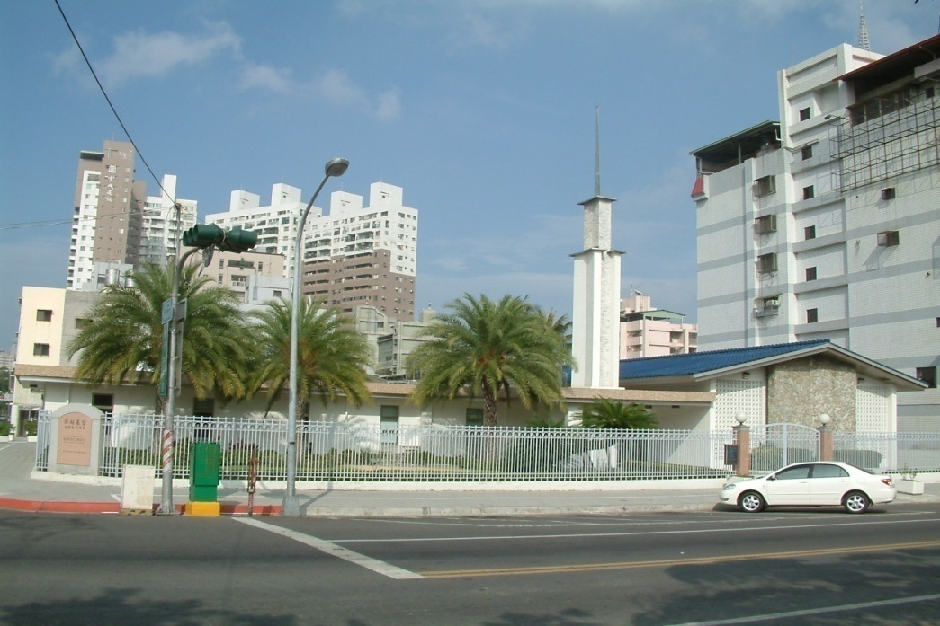
市中教堂 (西高雄支聯會中心 ) – 1965年落成，1967年奉獻
高雄市80148前金區市中一路292號

補充資料提供者姓名： 電話： Email：

